2020年3月13日配合区商务、市场监管等部门对濮阳市龙珠石油化工有限公司第一加油站开展联合执法。
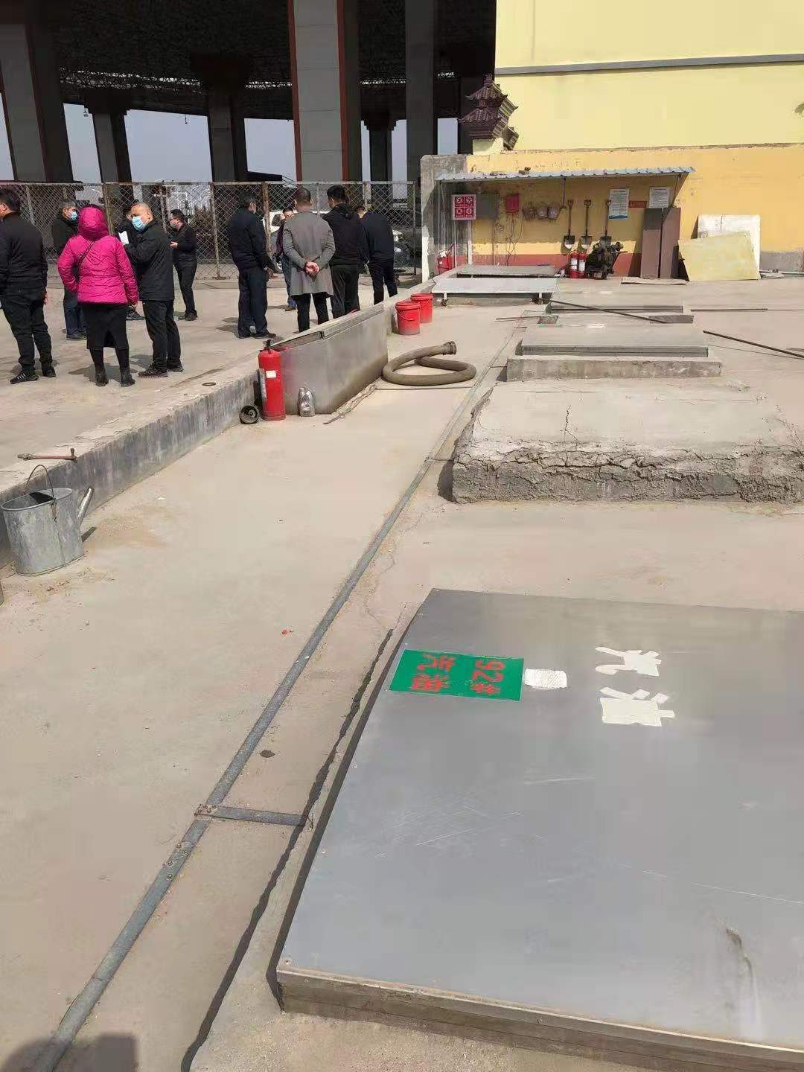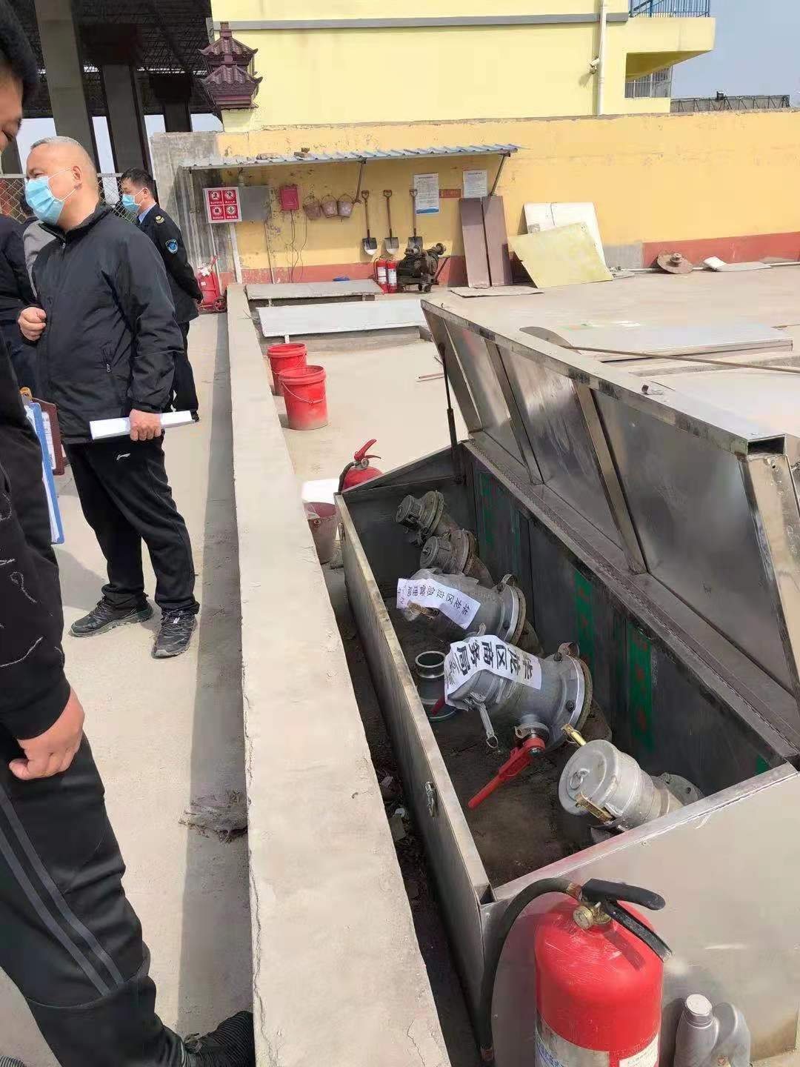

2020年6月10日配合区商务、市场监管、公安等部门对濮阳市龙珠石油化工有限公司第一加油站开展联合执法。

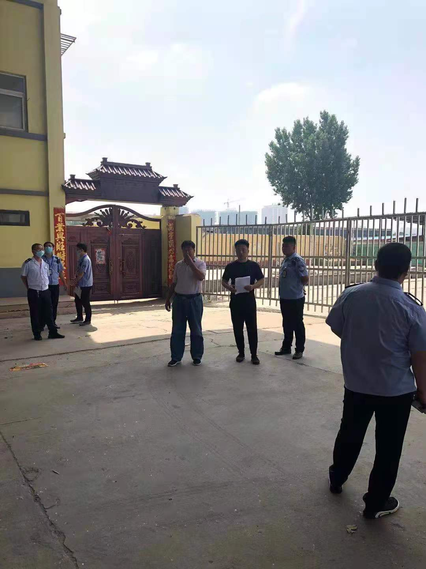

2021年1月11日联合区消防大队对濮阳市铁龙石油化工有限公司分站、濮阳市鑫泉油品有限公司开展联合执法。
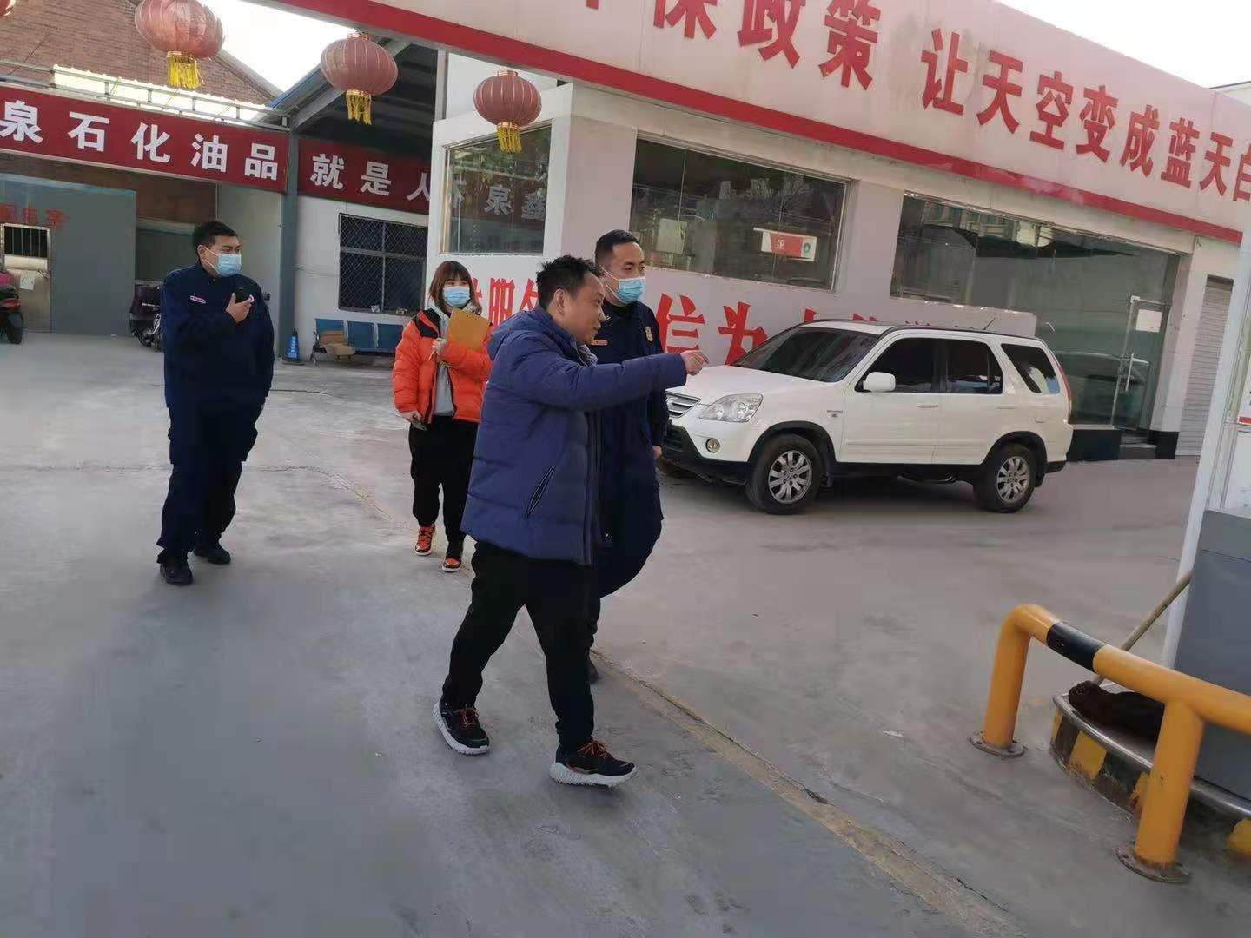
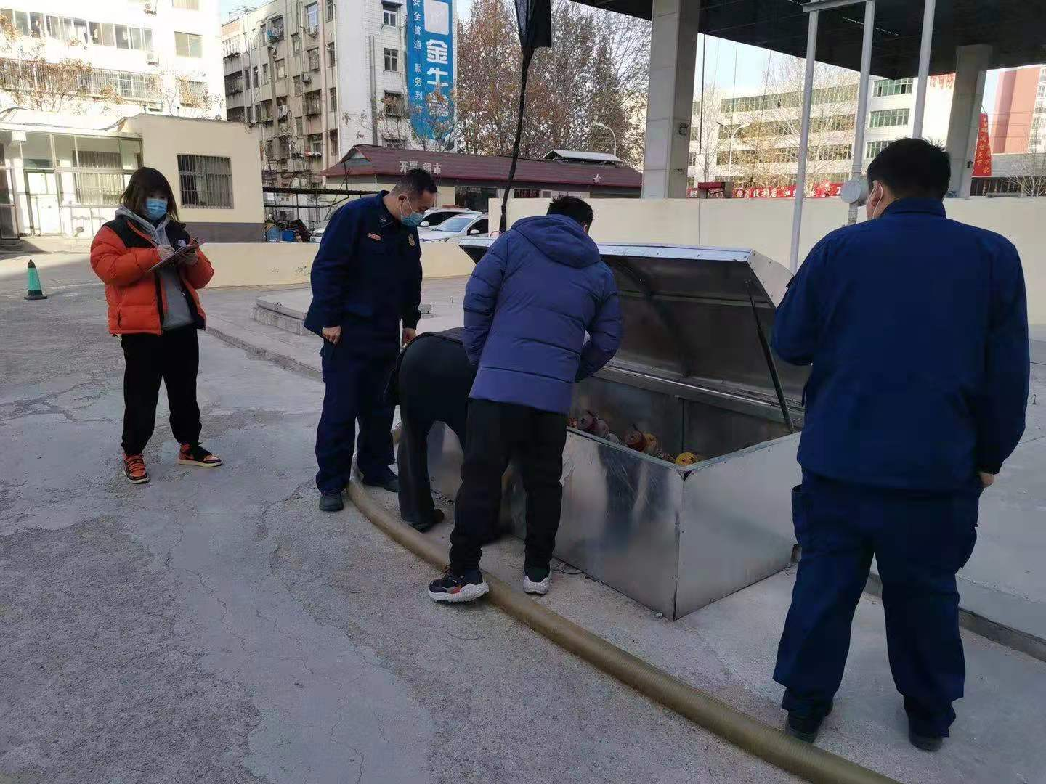

2021年9月3日，区应急局副局长郭胜涛带领安全生产专家会同濮东产业集聚区安监局到濮东产业集聚区企业进行安全生产隐患排查，并对查出的安全隐患进行现场指导。
